
COLEGIO VILLA SANTA MARÍA

Calificación
COORDINACIÓN ACADÉMICA
PROFESOR: Miguel Cárcamo

Guía de Autoaprendizaje

ASIGNATURA: lenguaje y matematica
UNIDAD I
Nombre: ___________________________________ Curso: 2° básico Fecha de entrega: _________

OA: | Leer fluidamente palabras con sílaba directa aplicando sus conocimientos fonológicos.  Escribir al dictado palabras con sílaba directa y oraciones simples.

INSTRUCCIONES GENERALES: Lee cada una de las preguntas de la guía y luego, contesta según lo que se solicite.
Al término de la Guía, esta debe ser archivada en una carpeta para ser presentada al final del período de suspensión de clases.
MAIL: carcamomiguel@hotmail.com

1. Marca (X) la oración que corresponda al dibujo.

El niño se tomó toda la leche. | El niño nada en el agua. | La muñeca toma sopa.
El niño toma jugo de naranja. | La niña toma mucho sol. | La niña come sopa.
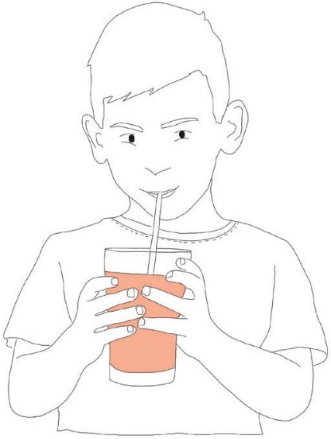  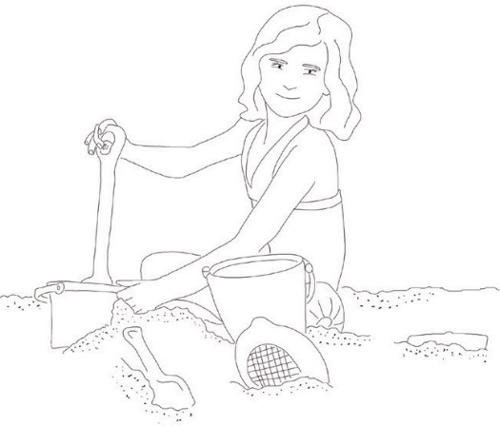  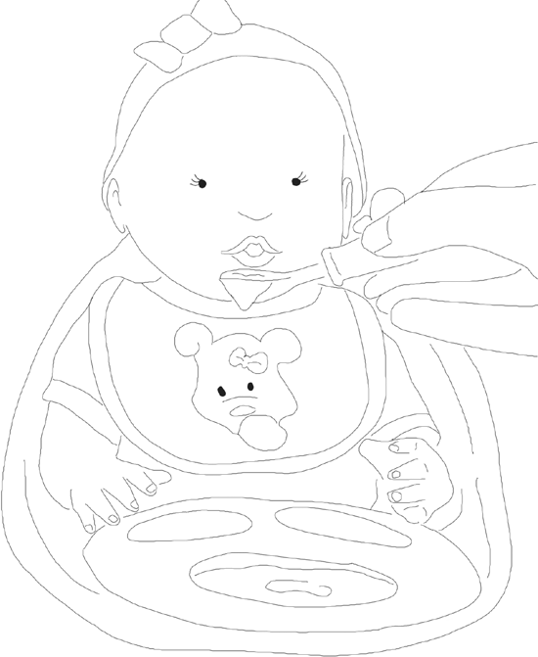  Los niños deben tomar leche. | La niña juega en la arena | La niña se come toda la comida.

Escribe las oraciones que te dictará tu apoderado.
El marino se moja los pies.

Me gusta el aroma de la pomada.

La botella tiene jugo.

…………………………………………………………………………………..

………………………………………………………………………………….

……………………………………………………………………………………

- Marca (X) la oración que corresponde al dibujo.

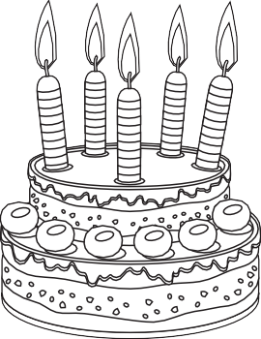
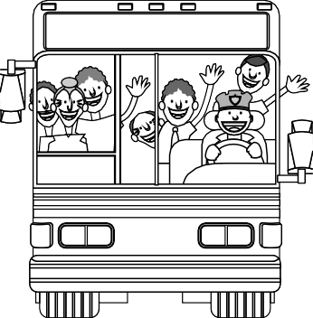
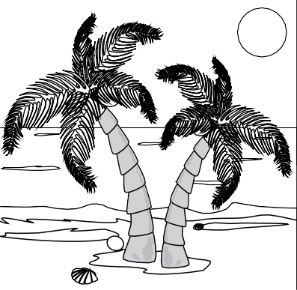
Ese bus viaja al puerto. | La niña come pastel de manjar. | Las palmeras están en la costa.
Los buses llevan gente. | La torta tiene muchas velas. | Los barcos navegan en el mar.
Ese bus lleva muchos pasajeros. | En la fiesta hay un pastel. | El mar está muy azul.

Escribe las oraciones que te dictarán.
Los bomberos son valientes.
En la costa están los puertos.
Me gusta oír cantar a ese cantante.

…………………………………………………………………….

……………………………………………………………………

…………………………………………………………………

Lee el texto y clasifica las palabras en el cuadro.

Macarena y Raúl fueron al campo. Ellos se subieron a una carreta con un burro.

R sonido suave | R sonido fuerte

Escribe las oraciones que te dictarán.
Rosita tiene una linda risa.
Ese regalo era muy caro.
Van muchos autos por la carretera

1._______________________________________________________________________________________________

2._________________________________________________________________________________________

3. _________________________________________________________________________________________

Escribe 10 palabras con” r “al medio,” r” al principio, “doble rr”
- ………………………………………………..
- ………………………………………………..
- ………………………………………………..
- ……………………………………………….
- ……………………………………………….
- ……………………………………………….
- ……………………………………………….
- …………………………………………………
- ………………………………………………..
- ………………………………………………..

